Digital Computers Structure

LAB 1 Preface report

Dvir Zaguri 315602284

Elad Hubashi 313612038

**שאלות חלק תאורטי**

1. ההבדל בין משתנים גלובאלים ללוקאלים הוא בא לידי ביטוי בעיקר ביכולת לגשת אל כל אחד מהם.משתנה גלובאלי הוא משתנה שמוגדר בחלק בתוכנית שאינו שייך לאף פונקציה, ונמצא בחלק הראשי שהתוכנית עוברת עליו בהרצתה. בדרך כלל בקובץ ה-main או באחד הקבצים המוכללים בראש קובץ ה-main. למשתנה גלובאלי ניתן לגשת מכל scope בתוכנית בכל אחד מהקבצים אשר מוגדר בהם אותו משתנה או אשר מקושרים ל-main.

משתנה לוקאלי הוא משתנה פנימי המוגדר בתוך אחת הפונקציות וניתן לגשת אליו רק בהן, לרוב משתנה זה הוא משתנה זמני המשמש לביצוע פעולות ושמירת ערכים זמניים לצורך ביצוע פעולות.

IAR

כתובת המערך Mat2 בזיכרון היא :0x26C וזו גם כתובת האיבר הראשון במערך. לפיכך אם המערך באורך 10 תאים אז לו יוקצו 10 כתובות במרחקים של 2 בייטים כגודל ההקצאה של מעבד זה לגודל של integer בזיכרון.

טווח הכתובות אותו הוא מכסה הוא 0x26C – 0x332 כולל, סה״כ C6 כתובות ( 198 ) ועבור התא האחרון נלקחים עוד 2 bytes עבור האיבר האחרון, סה״כ 10 integers ועבור כל אחד 2 bytes – סה״כ 200 בתים.

CSS

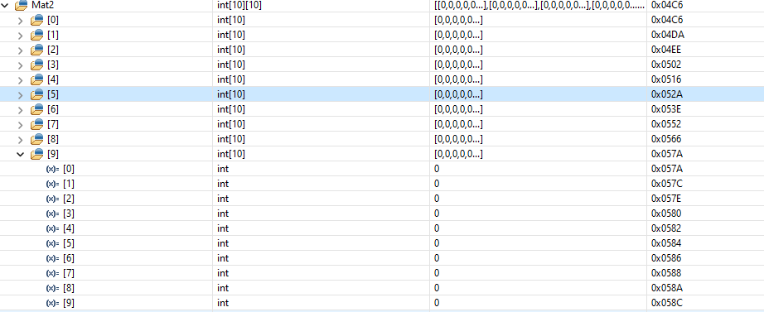

נבחין שגם כאן טווח הכתובות הוא באותו הגודל אך מספור תאי הזיכרון שונה וכתובות המערך הם 0x04C6 – 0x058C שגם פה מדובר ב198 כתובות ועוד 2 עבור ה-int האחרון סה״כ 200.

1. מיקום תחילת המחסנית בזיכרון הוא:

IAR:



CCS:



מיקום תחילת המחסנית בזיכרון הוא כמצוין ברגיסטר ה-Stack Pointer (מצביע המחסנית) במיקום 0x03FE.

1. הכתובת בזיכרון היא 0xC2AE.

IAR

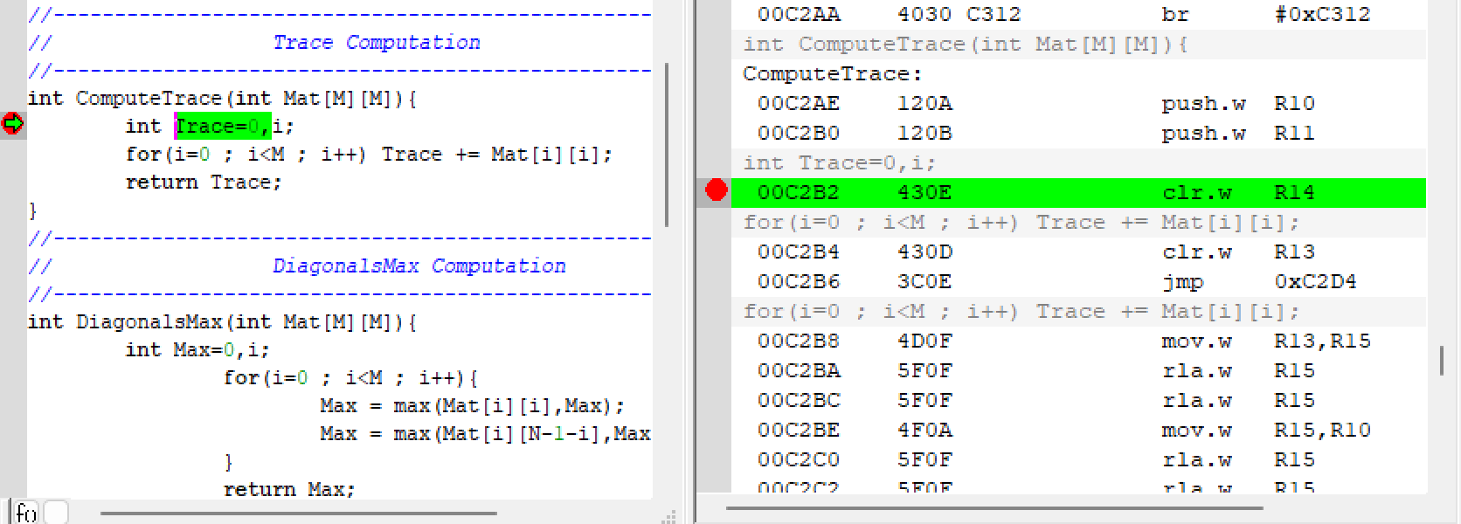

CCS:

נבחין שכאן הכתובת שונה 0xC2DE

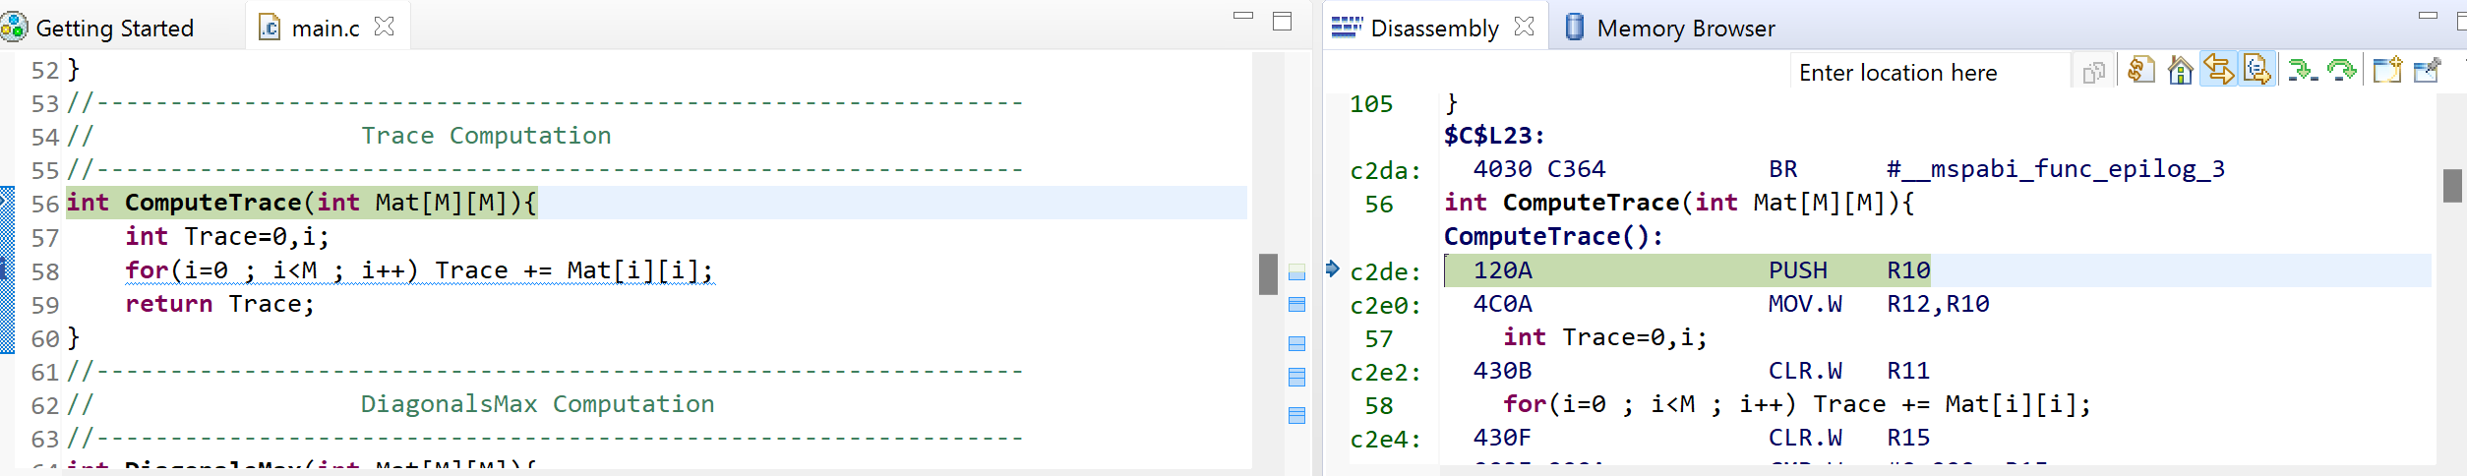

1. IAR

הכתובת בזיכרון היא 0xC262

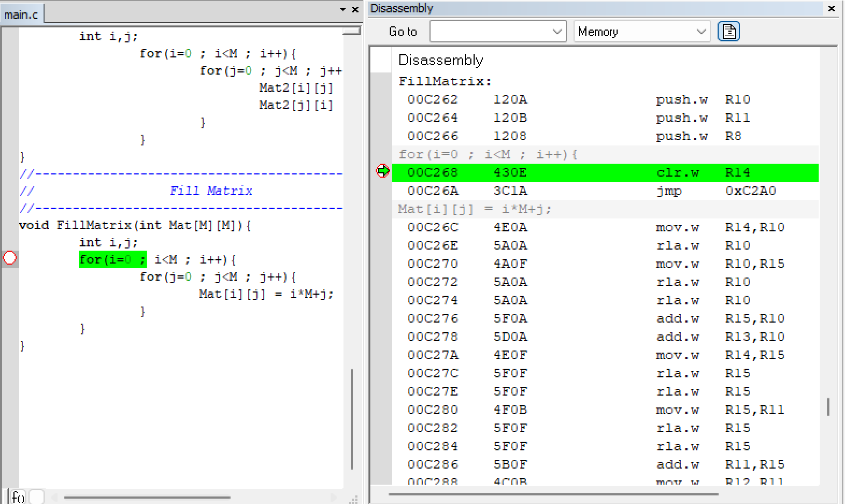

CCS

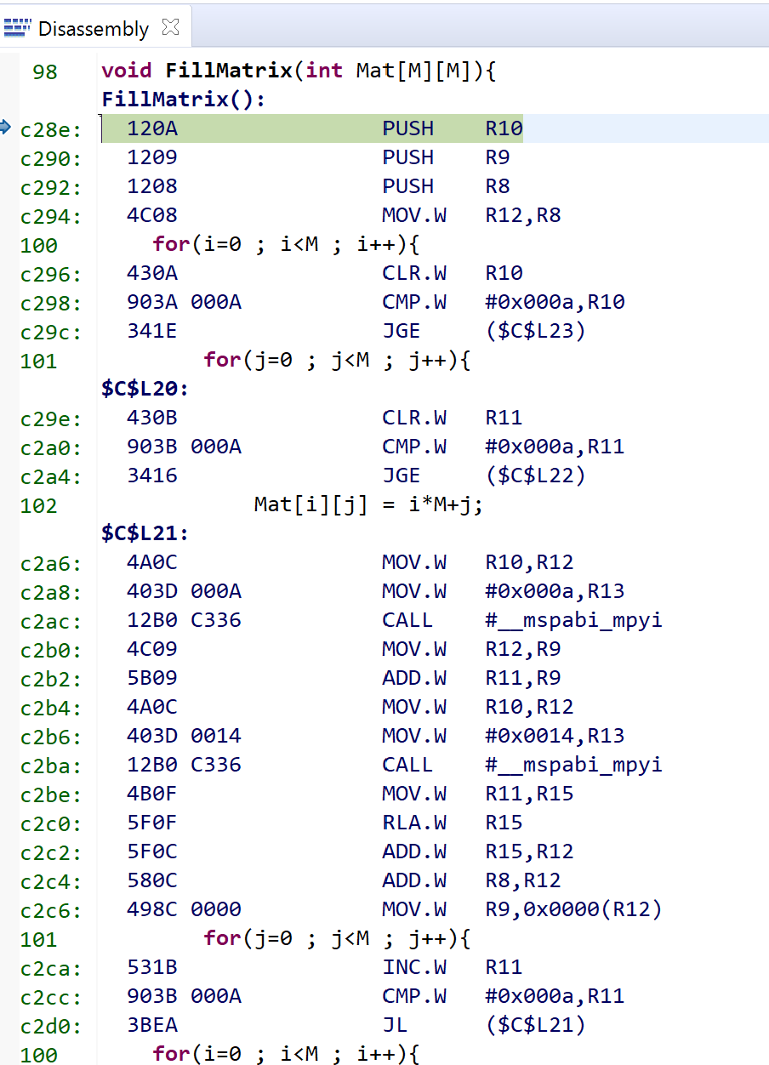

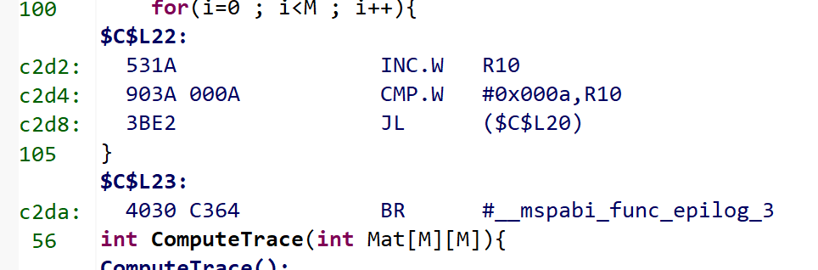

אורך הפונקציה הוא לפי הפרש המיקומים בזיכרון 0xc2dd – 0xc28e = 4f

בבסיס 10 : 79.

1. בכדי למדוד זאת נציב שתי עצירות בדיבאג BREAK POINTS לפני ואחרי השימוש בפונקציה וההפרש יהיה ערך מספר הסייקלים של הMCLK בביצוע הפונקציה:

3013 – 77 = 2936 מחזורי שעון לקחה הפונקציה FillMatrix.

1. המשתנה mat2Trace מוגדר בתוך ה-main, הוא משתנה לוקאלי שמוגדר בתוך ה-stack.
2. IAR

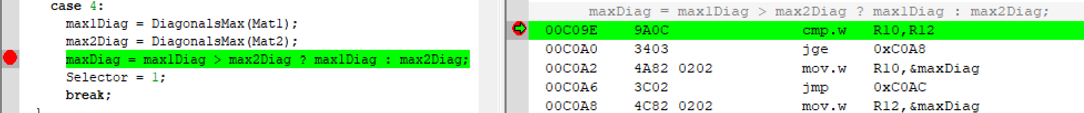

CCS

